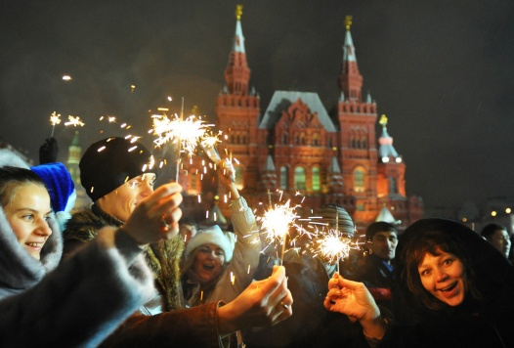
Правила поведения в общественных местах
В местах проведения новогодних гуляний старайтесь держаться подальше от толпы во избежание получения травм.
Следует:
1.Подчиняться законным предупреждениям и требованиям администрации, полиции и иных ответственных лиц за поддержание порядка, пожарной безопасности.
2.Вести себя уважительно по отношению к участникам массовых мероприятий, обслуживающему персоналу, должностным лицам, ответственным за поддержание общественного порядка и безопасности при проведении массовых мероприятий.
3.Не допускать действий, способных создать опасность для окружающих и привести к созданию экстремальной ситуации.
4.Осуществлять организованный выход из помещений и сооружений по окончании мероприятий.
5.При получении информации об эвакуации действовать согласно указаниям администрации сотрудников правоохранительных органов, ответственных за обеспечение правопорядка, соблюдая спокойствие и не создавая паники.
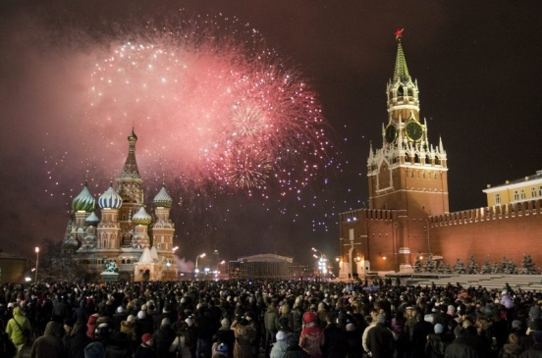
Счастливого
Нового Года и Рождества!

